РОССИЙСКАЯ ФЕДЕРАЦИЯ
АМУРСКАЯ ОБЛАСТЬ
БЕЛОГОРСКИЙ ГОРОДСКОЙ СОВЕТ НАРОДНЫХ ДЕПУТАТОВ
(девятый созыв)
РЕШЕНИЕ
28.09.2023 № 14/66
г. Белогорск

О внесении изменений в правила землепользования и застройки Муниципального образования городской округ Белогорск Амурской
области, утвержденные решением Белогорского городского Совета
народных депутатов от 29.04.2021 № 59/20 «Об утверждении
Правил землепользования и застройки Муниципального образования городской округ Белогорск Амурской области в новой редакции»
(с учетом внесенных изменений от 23.05.2022 № 15/28, от 21.02.2023 № 06/09, от 29.06.2023 № 12/53)

В соответствии с Градостроительным кодексом Российской Федерации, Федеральным законом от 06.10.2003 № 131-ФЗ «Об общих принципах организации местного самоуправления в Российской Федерации», на основании статьи 11 Устава г. Белогорск, Белогорский городской Совет народных депутатов

РЕШИЛ:
- Дополнить правила землепользования и застройки Муниципального образования городской округ Белогорск (далее Правила) статьей 31.1 «Карта границ зон, предусматривающих требования к архитектурно-градостроительному облику объектов капитального строительства» согласно приложению № 1.
- На «Карте градостроительного зонирования» Правил в границах кадастрового квартала 28:02:000145, в районе земельного участка с кадастровым номером 28:02:000145:40, по ул. Победы, 28, изменить границы территориальной зоны ОД-1 (Многофункциональная общественно-деловая зона) за счет изменения границ территориальной зоны ГП-1 (Зона гаражей и мелкого производства) согласно приложению № 2.
- На «Карте градостроительного зонирования» Правил в границах кадастрового квартала 28:02:000408, в районе пер. Строительный, изменить границы территориальной зоны территориальной зоны ТР-1 (Зона транспортной инфраструктуры) за счет изменения границ территориальной зоны Р-3 (Зона природно-ландшафтных территорий), согласно приложению № 3.
- Принять в новой редакции строку 2 «П-2. Зона объектов IV класса опасности» в таблице 2 статьи 36 «Виды разрешенного использования земельных участков и объектов капитального строительства»: «П-2. Зона объектов IV – III класса опасности».
- Дополнить строкой 2.1.1.0 строку 2.1 «Основные виды разрешенного использования» в строке 2 «П-2. Зона объектов IV – III класса опасности» в таблице 2 статьи 36 «Виды разрешенного использования земельных участков и объектов капитального строительства» с кодом Классификатора 1.15 (Хранение и переработка сельскохозяйственной продукции»:

2.1.1.0 | 1.15 | Хранение и переработка сельско-хозяйственной продукции | Размещение зданий и сооружений, используемых для производства, хранения, первичной и глубокой переработки сельскохозяйственной продукции | 1. Предельные (минимальные и (или) максимальные) размеры земельных участков:  - не подлежит установлению.  2. Минимальные отступы от границ земельных участков: не менее 5 м.  3. Предельное количество этажей/предельная высота зданий, строений, сооружений:  минимальное – 1, максимальное – 3,  максимальная высота – не подлежит установлению.  4. Максимальный процент застройки:  в соответствии с нормативами градостроительного проектирования.  Минимальная ширина по фронту улицы – не подлежит установлению.

- Дополнить строкой 2.1.1.0 строку 2.1 «Основные виды разрешенного использования» в строке 2 «СХ-2. Зона сельскохозяйственных угодий» в таблице 2 статьи 36 «Виды разрешенного использования земельных участков и объектов капитального строительства» с кодом Классификатора 1.15 (Хранение и переработка сельскохозяйственной продукции»:

2.1.1.0 | 1.15 | Хранение и переработка сельско-хозяйственной продукции | Размещение зданий и сооружений, используемых для производства, хранения, первичной и глубокой переработки сельскохозяйственной продукции | 1. Предельные (минимальные и (или) максимальные) размеры земельных участков:  - не подлежит установлению.  2. Минимальные отступы от границ земельных участков: не менее 5 м.  3. Предельное количество этажей/предельная высота зданий, строений, сооружений:  минимальное – 1, максимальное – 3,  максимальная высота – не подлежит установлению.  4. Максимальный процент застройки:  в соответствии с нормативами градостроительного проектирования.  Минимальная ширина по фронту улицы – не подлежит установлению.

- Исключить строку 2.3.1 в строке 2.3 «Вспомогательные виды разрешенного использования» в строке 2 «СХ-2. Зона сельскохозяйственных угодий» в таблице 2 статьи 36 «Виды разрешенного использования земельных участков и объектов капитального строительства».
- Дополнить статью 36 «Виды разрешенного использования земельных участков и объектов капитального строительства» абзацем следующего содержания:
«Архитектурно-градостроительный облик объекта капитального строительства подлежит согласованию с уполномоченным органом Администрации города Белогорск, в соответствии с требованиями к архитектурно-градостроительному облику объекта капитального строительства, «Правилами согласования архитектурно-градостроительного облика объекта капитального строительства», утвержденными Постановлением Правительства Российской Федерации 29.05.2023 № 857 «Об утверждении требований к архитектурно-градостроительному облику объекта капитального строительства и правил согласования архитектурно- градостроительного облика капитального строительства» и в соответствии с «Картой границ зон, предусматривающих требования к архитектурно-градостроительному облику объектов капитального строительства».
- Настоящее Решение вступает в силу со дня его опубликования в газете «Белогорский вестник» и размещения в информационно-телекоммуникационной сети Интернет на портале belogorck-npa.ru.

Председатель Белогорского городского
Совета народных депутатов В.В. Гратий

Глава города Белогорск С.Ю. Мелюков

28 сентября 2023 год

Приложение № 1
к решению Белогорского
городского Совета
от 28.09.2023 № 14/66

Статья 31.1. «Карта границ зон, предусматривающих требования к архитектурно - градостроительному облику объектов капитального строительства».

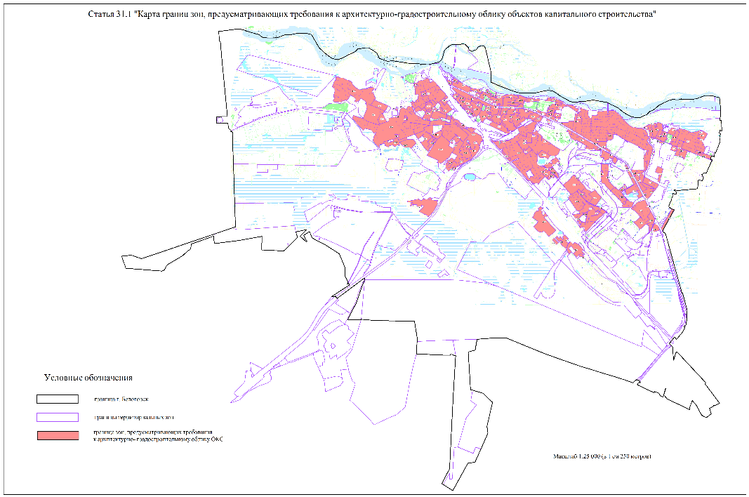

Приложение № 2
к решению Белогорского
городского Совета
от 28.09.2023 № 14/66
Фрагмент
«Карты градостроительного зонирования» в границах кадастрового квартала 28:02:000145 с изменяемыми границами территориальных зон ОД-1 и ГП-1, в районе земельного участка по ул. Победа, 28, с кадастровым номером 20:02:000145:40, в г. Белогорск

Изменяемая часть

Условные обозначения
Территориальная зона ОД-1 (Многофункциональная общественно-деловая зона)
Территориальная зона ГП-1 (Зона гаражей и мелкого производства)

Территориальная зона Р-2 (Зона городских парков, скверов и набережных)

Приложение № 3
к решению Белогорского
городского Совета
от 28.09.2023 № 14/66
Фрагмент
«Карты градостроительного зонирования» в границах кадастрового квартала 28:02:000408 с изменяемыми границами территориальных зон ТР-1 и Р-3,
в районе пер. Строительный, в г. Белогорск

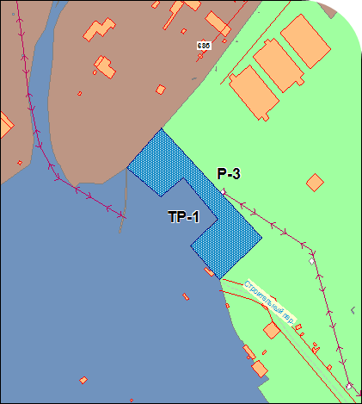 Изменяемая часть

Условные обозначения
Территориальная зона ТР-1 (Зона транспортной инфраструктуры)
Территориальная зона Р-3 (Зона природно-ландшафтных территорий)

